Муниципальное бюджетное общеобразовательное учреждение
«Средняя образовательная школа № 108»

Направление: естественные науки
ПОЯСНИТЕЛЬНАЯ ЗАПИСКА
На тему: «Исследование физических свойств бумаги»

Арбузова Варвара Дмитриевна
Челябинская область, город Трехгорный,
МБОУ «СОШ №108», 7 класс

Руководитель: Камалов Федор Мазгарович
Учитель физики и математики,
МБОУ «СОШ №108», 2023г.

г. Трехгорный
2023г.

Аннотация
Арбузова В.Д.
«Исследование физических свойств бумаги».
Трехгорный: МБОУ «СОШ №108»,
7 «А» класс, 2023,
С самого раннего детства мы знакомимся с бумагой. На минутку представим, что было бы, если бумаги не было? Наша жизнь станет скучной. Из бумаги сделаны открытки, письма, плакаты, салфетки и многое другое. Меня заинтересовал вопрос многообразия видов бумаги, её свойств. Это и определило тему моего исследования.
Целью моей работы является изучение свойств бумаги и создание открыток из переработанной бумаги в домашних условиях.
Методы, которыми я воспользовалась в процессе исследования:
- изучение литературы и интернет ресурсов,
- проведение опытов,
- наблюдение,
- анализ полученных результатов,
- обобщение материала.
В ходе работы я должна:
- найти и изучить информацию о истории происхождения бумаги;
- изучить технологию о создании бумаги;
- выявить свойства бумаги, ее виды и предназначения;
- изготовить в домашних условиях открытки из переработанной бумаги;
В ходе изучения материала и подготовки опытов я открыла для себя удивительный мир физики и природы.
В результате исследования подтвердилась моя гипотеза о том, что если я прослежу историю происхождения бумаги, выявлю ее свойства, виды, то пойму я роль бумаги в нашей жизни.
Результатами моей работы является изготовление в домашних условиях открытки из переработанной мною бумаги.
Содержание
Введение  - Основная часть  - История происхождения бумаги…………………………………...  - Технология создания бумаги……………………………………….  - Свойства бумаги…………………………………………………….  - Виды бумаги………………………………………………………...  - Практическая часть  2.1 Создание открыток в домашних условиях………………………..  - Заключение  3.1 Список использованных материалов……………………………... | 4  5  6  7  10  11

Введение
Актуальность: Люди на всей земле потребляют невероятное количество бумаги. С каждым годом потребность в бумаге увеличивается, а запасы древесины, из которой ее получают - уменьшаются. Поэтому использование вторичного сырья для получения бумаги одно из актуальных решений экологической проблемы.
Проблема заключается в том, что для производства бумаги вырубают множество деревьев, а без деревьев исчезают множество видов флоры и фауны, снижается видовое разнообразие, в атмосфере начинает возрастать количество диоксида углерода.
Гипотеза: если я прослежу историю происхождения бумаги, выявлю ее свойства, виды, то пойму ли я роль бумаги в нашей жизни.
Цель: изучение свойств бумаги и создание открыток из переработанной бумаги в домашних условиях.
Задачи:
1. Найти и изучить информацию о истории происхождения бумаги;
2. Изучить технологию о создании бумаги;
3. Выявить свойства бумаги, ее виды и предназначения;
4. Изготовить в домашних условиях открытки из переработанной бумаги;
5. Представить проект и защитить его.
Объект исследования: бумага
Предмет исследования: свойства бумаги
Продукт проекта: создание открыток из переработанной бумаги в домашних условиях.
Методы исследования:
- изучение литературы и интернет ресурсов,
- проведение опытов,
- наблюдение,
- анализ полученных результатов,
- обобщение материала.

- Основная часть

  - История происхождения бумаги
Бумагу изобрел человек по имени Цай Лунь примерно в 105 году. В то время бумагу выпускали путем обезвоживания растительных волокон на специальной сетке из очень сильно разбавленной волокнистой суспензии. Он обобщил все способы изготовления бумаги и описал технологию ее производства. Он нашел способ делать бумагу из волокнистой внутренней части коры тутового дерева.

  - Технология создания бумаги
В наши дни бумагу производят на бумажных фабриках. Основным сырьем для производства бумаги является древесная целлюлоза. Целлюлозу получают из лесных пород: в основном из ели, сосны и березы, но используют также эвкалипт, тополь, каштан и другие деревья.
На фабрике машины сдирают с них кору, измельчают в щепки. Щепки сортируют по размеру на специальных ситах и отправляют в варку. Варят дерево в специальных машинах, куда добавляют кислоту. Затем к бумажному сырью добавляют дополнительные вещества (клей и смолу).
После этого бумагу окрашивают в смесителе, куда добавляют красители или пигменты. Добавки каолина делают бумагу белой и непрозрачной.
  - Свойства бумаги
Опытным путем я изучила свойства бумаги.
ОПЫТ 1. Прозрачна ли бумага? Бумага непрозрачна, чем толще бумага, тем меньше света она пропускает.
ОПЫТ 2. Прочная ли бумага? Тонкая бумага легко рвется во всех направлениях. Толстая бумага рвется с небольшим усилием.
ОПЫТ 3. Трудно ли разрезать бумагу? Любая бумага легко режется ножницами.
ОПЫТ 4. Мнется ли бумага? Любая бумага легко сминается. Чем толще бумага, тем больше получился размер бумажного шара.
ОПЫТ 5. Легко ли складывать бумагу? Любая бумага легко складывается. Чем толще бумага, тем больше получился размер склада.
ОПЫТ 6. Промокает ли бумага? Любая бумага промокает. После намокания она теряет форму.
ОПЫТ 7. Горит ли бумага? Каждая бумага очень быстро загорается и быстро сгорает.
ОПЫТ 8. Издает ли бумага звук? Любая бумага при смятии, трении издает звук шуршания и скрипа.
ОПЫТ 9. Можно ли порезаться бумагой? Порезаться можно об тонкую бумагу, так как ее край острее, чем у толстой.
Таким образом, можно сделать вывод, что Бумага - тонкий непрозрачный материал, которая легко режется и мнется, легко сгибается и сохраняет линию сгиба, впитывает влагу, легко воспламеняется и быстро горит.
  - Виды бумаги

- Типографская бумага
- Бумага для глубокой печати
- Газетная бумага
- Мелованная бумага
- Писчая бумага
- Документная бумага
- Баритованная бумага
- Ватман
- Верже
- Этикеточная бумага
- Копирова́льная бумага
- Цветная самоклеющаяся бумага
- Обойная бумага
II Практическая часть

2.1. Создание открыток в домашних условиях

Нам понадобится:
Листы использованной бумаги
Миксер или кухонный комбайн
Вода
Бумажные полотенца
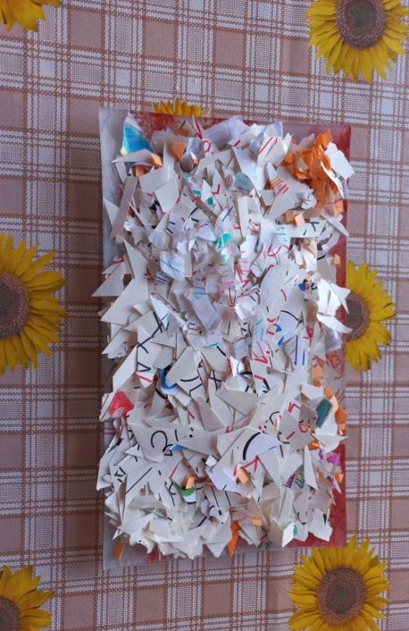
Что делать:
- Разорвите бумагу на мелкие кусочки (не больше, чем 2х2 см)

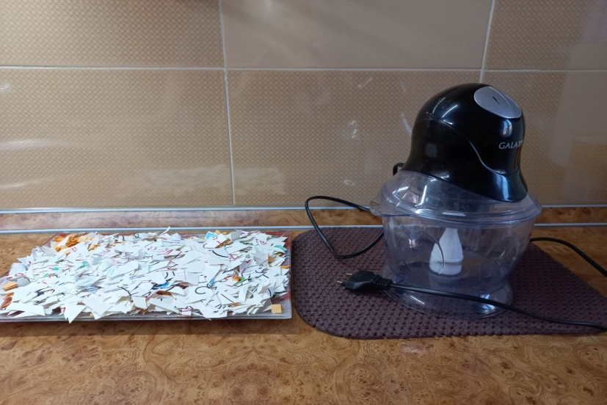
- Поместите кусочки в миксер (или кухонный комбайн).

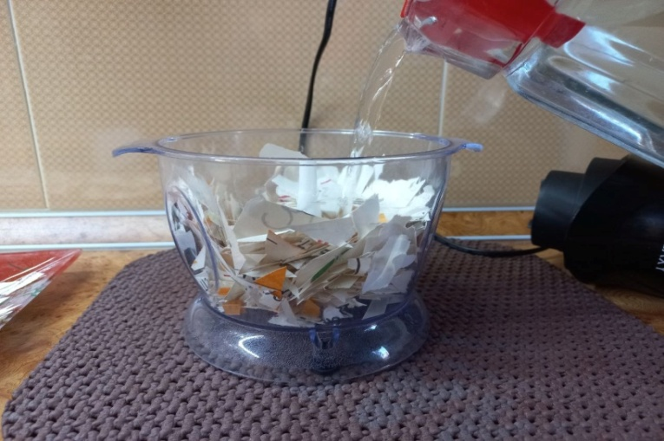
- Поместите кусочки в миксер (или кухонный комбайн), налейте немного воды.

- Дождитесь пока бумага размякнет.
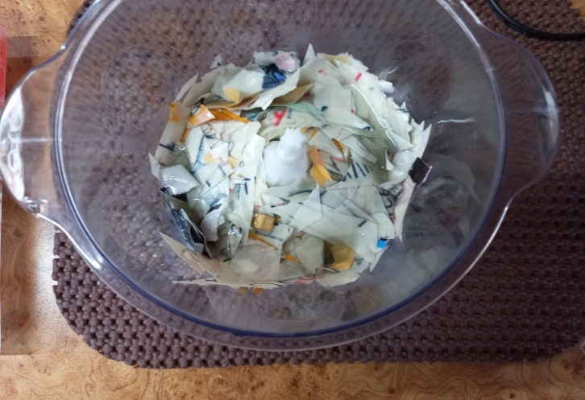

- Взбивайте, пока бумага не превратится в однородную массу.

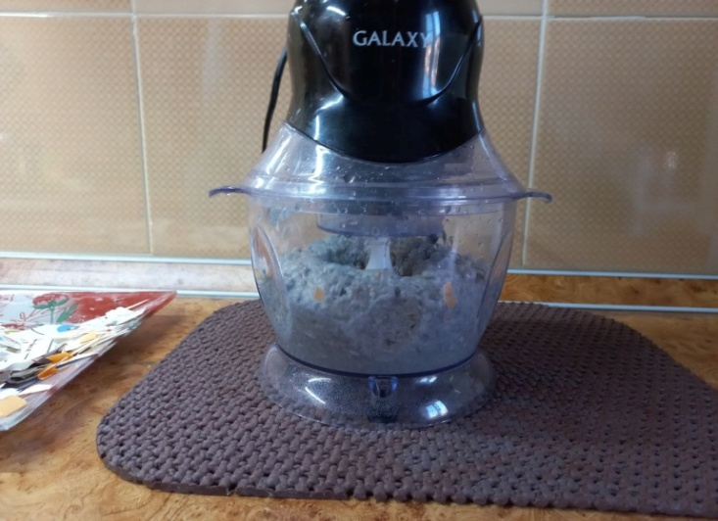
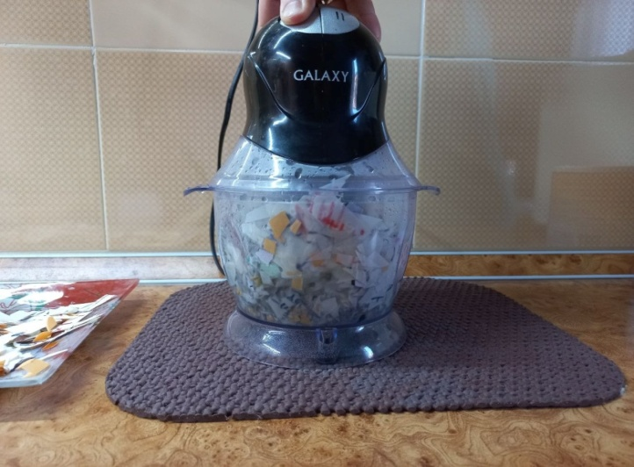

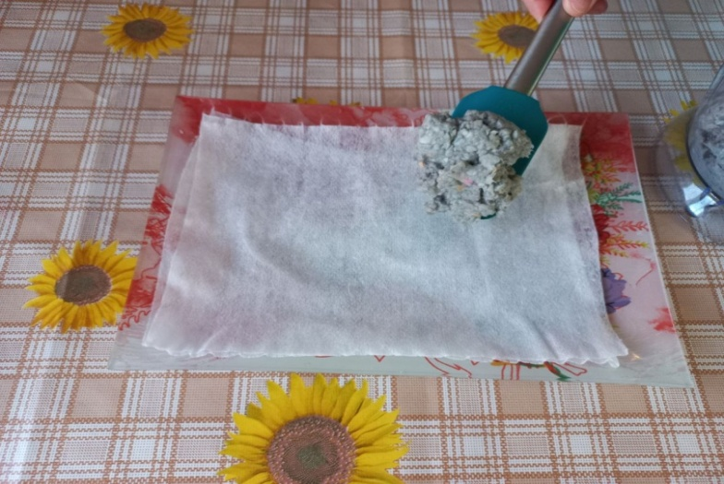
- Получившуюся массу выложить на ровную поверхность, сверху покрытую двумя слоями бумажных полотенец.

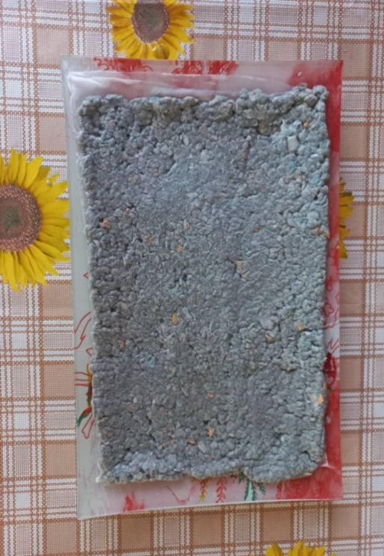
- Бумажную массу равномерно распределить по поверхности, сверху накрыть бумажным полотенцем.

- Поставить в сухое место, ждать полного высыхания.
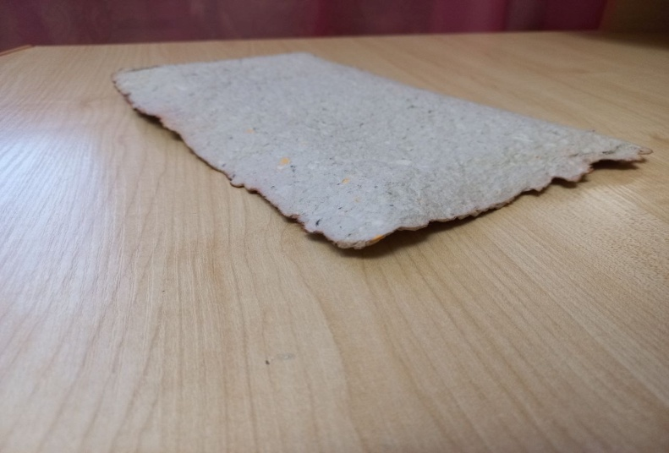
- Бумага готова.

III Заключение
Мы можем помочь окружающей среде, используя бумагу вторично. Повторное использование уменьшает количество производимого нами мусора и сохраняет ресурсы. Таким образом, по результатам проекта все задачи, поставленные в начале работы, выполнены. Цель достигнута, так как после представления работы большая часть людей изменила свое отношение к бумаге, заинтересовалась результатами моей работы. Проследив историю происхождения бумаги, я выявила ее свойства, виды и поняла роль бумаги в нашей жизни. Гипотеза получила подтверждение.
Не выбрасывайте бумагу, у которой текст лишь на одной стороне. Есть много способов использовать эту бумагу снова: для того, чтобы написать списки или примечания, чтобы дети могли на ней порисовать, для распечатки неофициальных текстов и в качестве упаковки.
Сохраняйте рулоны туалетной бумаги и рулоны бумажных полотенец. Они могут использоваться для школьных или домашних художественных проектов. Они могут также использоваться для рассадки семян.
Сохраняйте упаковочную бумагу для тканей. Она может быть использована еще раз для того, чтобы обернуть другой подарок, как упаковочный материал или для защиты хранящихся новогодних украшений.
Сохраняйте почтовую бумагу. Ею можно воспользоваться, чтобы составлять списки, в качестве бумаги для записей, для рисования детей, для создания упаковки.
Если у Вас есть бумага, которая не была вновь использована перечисленными выше способами, не выбрасывайте ее! Отнесите её в местный пункт приема.

3.1 Список использованных материалов
Интернет-ресурсы:
yandex.ru›images/
ru.wikipedia.org›Бумага
fosbo.ru›77/kakie-vidy-bumagi-byvaut/

Список литературы:

Сквернюков П.Ф. Слово о бумаге. - М.: Московский рабочий, 1980 г.
Черныш К.И. Удивительная бумага. М., «АСТ – ПРЕСС», 2000 г.
Бумага своими руками _ Страна Мастеров.mht

